Оформление СНТ по товарам, которые не ведутся на Виртуальном складе.
Перечень товаров, которые ведутся на Виртуальном складе (далее - ВС) определен в правилах по оформлению СНТ. Также признак ведения товара на ВС можно посмотреть на портале ИС ЭСФ в разделе «Справочники» «ГСВС» (Рисунок 1):

Для поиска товара в открывшемся окне в фильтре «Ведение ВС» выбрать значение «Нет» и нажать кнопку «Поиск». В нижней части экрана отобразится список кодов ТНВЭД которые не ведутся на ВС. При необходимости можно осуществить поиск по коду ТНВЭД (Рисунок 2):

Оформление СНТ
Оформление СНТ по товарам, которые не ведутся на ВС доступно для СНТ:
- на реализацию внутри РК
- СНТ на Вывоз товаров с территории РК.
Для оформления СНТ по товарам, которые не ведутся на ВС на WEB портале ИС ЭСФ необходимо перейти в раздел СНТ и в Журнале СНТ нажать на кнопку «Создать».
Откроется электронная форма СНТ (Рисунок 3):
Разделы А- D заполняются аналогично СНТ с товарами ВС. Разделы E-F1 заполняются при необходимости.
Далее необходимо заполнить раздел G «Данные по товарам».
Для добавления товара не ВС в разделе G «Данные по товарам» необходимо нажать на кнопку «Добавить товар не ВС» (Рисунок 4):

Откроется справочник ГСВС (Рисунок 5):
Далее необходимо выполнить поиск товара по коду ТНВЭД и выбрать из списка (Рисунок 6):
После выбора товара автоматически заполнятся поля «Код ТНВЭД» и «Уникальный идентификатор товара в ИС ЭСФ» раздела G «Данные по товарам» (Рисунок 7):
Поле «Уникальный идентификатор товара в ИС ЭСФ» автоматически заполняется значением «1» (Рисунок 8):
Далее необходимо заполнить остальные поля раздела G «Данные по товарам» согласно ФЛК.
При оформлении СНТ на реализацию товаров внутри РК в СНТ необходимо наличие как минимум одного товара из остатков на ВС. Если товар из остатков не указан в СНТ, то выйдет сообщение «СНТ не содержит товар виртуального склада, необходимо наличие товара ВС» (Рисунок 9):
Для выбора товара ВС необходимо воспользоваться кнопкой «Выбрать товар со склада» (Рисунок 10):
При выборе товара из справочника ГСВС с признаком «Ведение ВС» выйдет предупреждающее сообщение «Выбор запрещен, код ТНВЭД имеет признак «Ведение ВС». Для выбора товара с признаком «Ведение ВС» нажмите кнопку «Добавить товар со склада»» (Рисунок 11):
При оформлении СНТ на Вывоз товаров из РК СНТ может содержать все товары, которые не ведутся на ВС. Наличие товаров из остатков не обязательно.
При оформлении СНТ с товарами не ВС движение по таким товарам не производится т.е. получателю после подтверждения СНТ остатки на ВС по таким товарам не поступят.
Для отправки СНТ необходимо подписать СНТ ЭЦП.
Далее на основании СНТ с товарами ВС и не выписывается один ЭСФ.

Рисунки
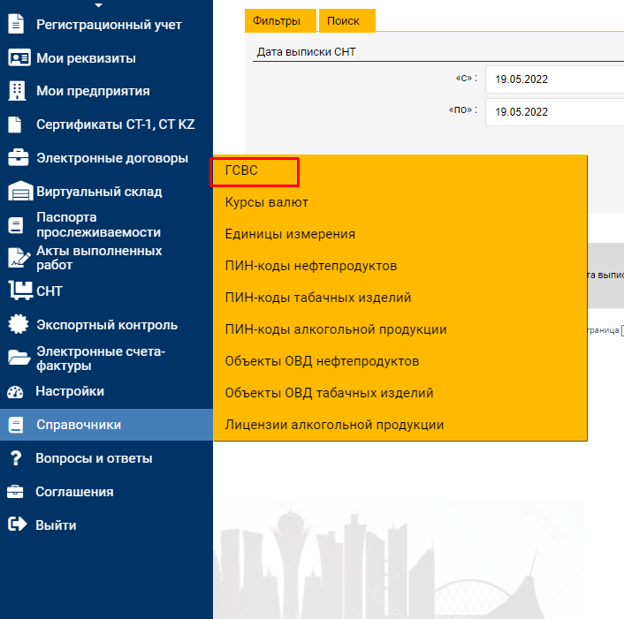

Рисунок 1

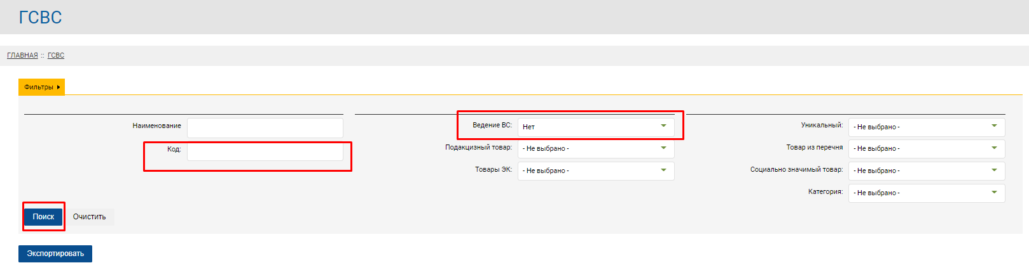

Рисунок 2

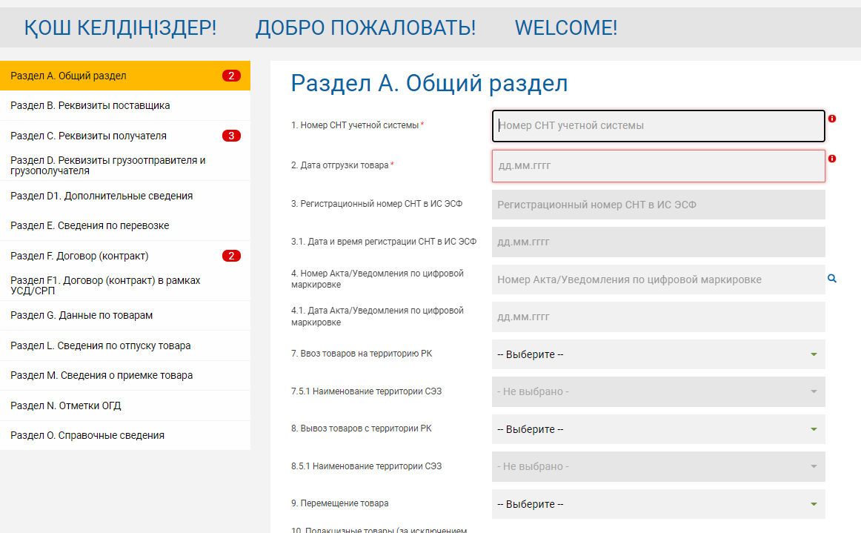

Рисунок 3

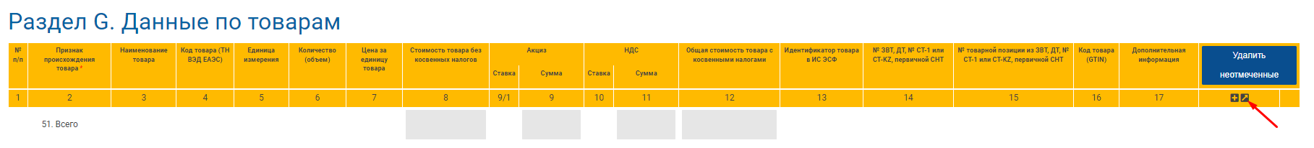
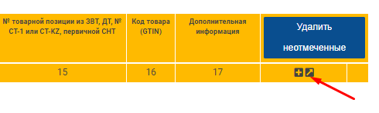

Рисунок 4

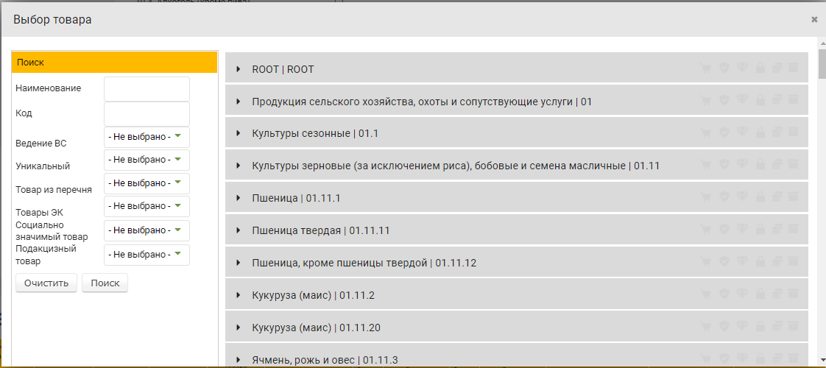

Рисунок 5

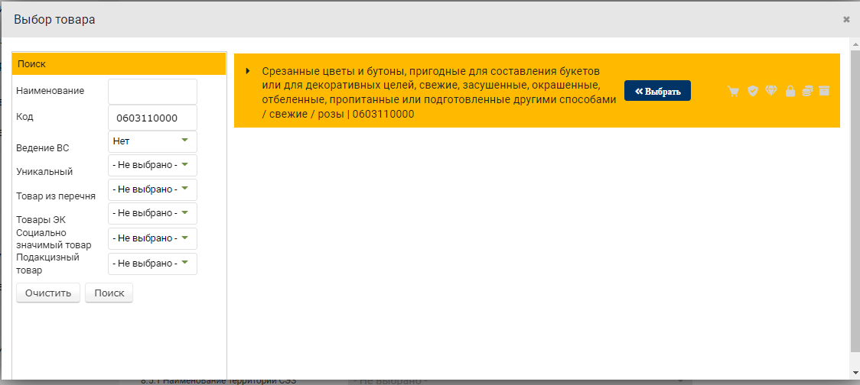

Рисунок 6
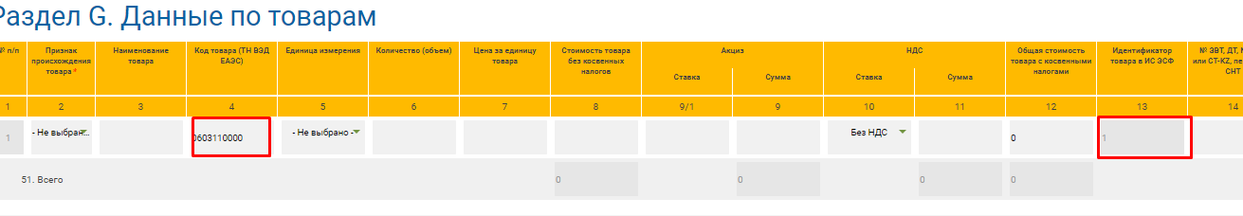

Рисунок 7

Рисунок 8
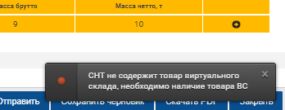

Рисунок 9
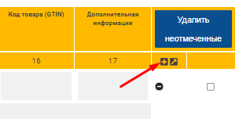

Рисунок 10

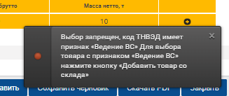

Рисунок 11

